Self-Supervised Modulation Classification under Varying SNR
변화하는 SNR 환경에서의 자기지도 변조 분류
Woo, Jun Ha [(School of Electrical Engineering, Korea University, Seoul, Korea), (jerry229@korea.ac.kr)]

초록
본 연구는 BPSK, QPSK, 8PSK, 16QAM, 64QAM의 5가지 변조 방식을 대상으로, 학습 데이터의 라벨이 매우 적은 상황에서 supervised learning(SL)과 contrastive self-supervised learning(SSL)을 비교한다. 입력은 길이 4096의 I/Q 샘플이며, synthetic AWGN SNR sweep에서 평가하였다. 핵심 결과는 SSL의 이득이 모든 SNR에서 균일하게 나타나지 않는다는 점이다. -10 dB와 -5 dB의 severe low-SNR 영역에서는 대부분의 모델이 20% chance level 근처에 머물렀지만, 0-5 dB 전이 구간과 10-20 dB 구간에서는 SSL이 SL보다 큰 폭으로 향상되었다.
Keywords: modulation classification, contrastive learning, SNR, low-label learning, synthetic I/Q

1. 서론
무선 신호의 변조 분류는 수신 I/Q 신호로부터 변조 방식을 자동 판별하는 문제이다. 실제 환경에서는 라벨이 충분한 신호 데이터를 확보하기 어렵기 때문에, 라벨 없는 신호를 이용해 encoder를 먼저 학습하는 self-supervised learning(SSL)이 라벨 효율을 높이는 방법으로 활용될 수 있다. 그러나 SSL의 이득이 모든 SNR 조건에서 동일하게 나타나는지는 명확하지 않다. 낮은 SNR에서는 잡음으로 인해 변조별 I/Q 구조가 서로 겹치고, 수신 신호와 변조 라벨 사이의 구분 정보가 약해질 수 있기 때문이다.
본 연구는 contrastive SSL이 저라벨 변조 분류에서 언제 효과적인지를 SNR regime 관점에서 분석한다. 이를 위해 5-class I/Q 변조 분류 문제에서 supervised learning(SL)과 contrastive SSL을 동일한 backbone과 label ratio 조건에서 비교하고, dense SNR 평가를 통해 severe low-SNR, transition SNR, high-SNR 구간별 성능 차이를 확인한다.

2. 실험 설정
항목 | 설정
Task | 5-class modulation classification
Modulations | BPSK, QPSK, 8PSK, 16QAM, 64QAM
Input | 2 x 4096 I/Q samples
Main comparison | SL baseline vs contrastive SSL pretrain + fine-tune
Low-label ratios | 0.0025, 0.005, 0.01
Dense test SNR | -10, -5, 0, 1, 2, 3, 4, 5, 10, 15, 20 dB
Chance level | 20%
데이터는 synthetic I/Q 기반이며, 현재 결과는 AWGN channel중심의 SNR 변화에 초점을 둔다. Channel decoding, encoding이나 CFO, timing offset, fading, IQ imbalance의 영향을 받는 실제 RF 환경 일반화는 본 실험 환경에서 배제하였다.

3. 모델 구조와 학습 방법
SL과 SSL fine-tuning은 같은 residual 1D CNN backbone을 공유한다. Backbone은 4개의 residual block으로 구성되며 채널 수는 2->64->128->256->512로 증가한다. 각 block은 Conv1d(kernel=3, padding=1), BatchNorm, ReLU, Conv1d, BatchNorm과 shortcut connection을 사용한다. 각 block 뒤에는 MaxPool1d(2)가 적용되어 길이 4096 입력은 최종적으로 길이 256의 feature map이 된다. 최종 feature dimension은 512 x 256이다. 입력은 시간축 표준편차로 나누어 scale을 정규화한다.
(베이스라인 백본 SL 성능 추가하면 좋을 듯)
구성 요소 | 구현 세부
Encoder | 4 residual Conv1d blocks, channels 2/64/128/256/512, MaxPool after each block
Projection head | Linear(512*256 -> 512), ReLU, Linear(512 -> 128)
SSL classifier | pretrained encoder feature + Dropout(0.5) + Linear(512*256 -> 5)
SL classifier | same backbone trained from scratch + Linear(512*256 -> 5)
Pretrain optimizer | Adam, lr=5e-4, batch size=16, 100 epochs
Fine-tune optimizer | Adam, encoder lr=1e-5, classifier lr=2e-4, weight decay=1e-4, batch size=16, 200 epochs

4. Contrastive objective와 augmentation
SSL pretraining은 SimCLR-style NT-Xent loss를 사용한다. 같은 원본 신호에서 독립적으로 augmentation한 두 view를 positive pair로 두고, batch 내 다른 sample의 view를 negative로 사용한다. Projection vector z는 L2 normalization 후 similarity 계산에 사용된다.
(positive pair (i,j)에 대해 L_i = -log exp(sim(z_i,z_j)/tau) / sum_{k != i} exp(sim(z_i,z_k)/tau), temperature tau = 0.5)

Augmentation | 세부값
Amplitude scaling | p=0.8, scale ~ Uniform(0.5, 1.5)
Phase rotation | p=0.6, angle ~ Uniform(0, 2*pi)
AWGN perturbation | p=0.8, additive noise sigma=0.01
Fine-tune scaling | p=0.5, scale ~ Uniform(0.95, 1.05)
Fine-tune AWGN | p=0.5, additive noise sigma=0.001
주의할 점은 phase rotation 증강이 과하면 역효과를 불러올 수 있다는 것이다. 이는 carrier phase 변화에 대한 불변성을 학습시키는 장점이 있지만, PSK/QAM 계열에서 위상 구조가 변조 식별에 중요한 경우 모델이 배울 위상 정보를 약화시킬 가능성도 있다. 따라서 severe low-SNR에서 noise와 augmentation이 함께 구분 정보를 흐리는 문제가 발생할 수 있다.

5. 결과
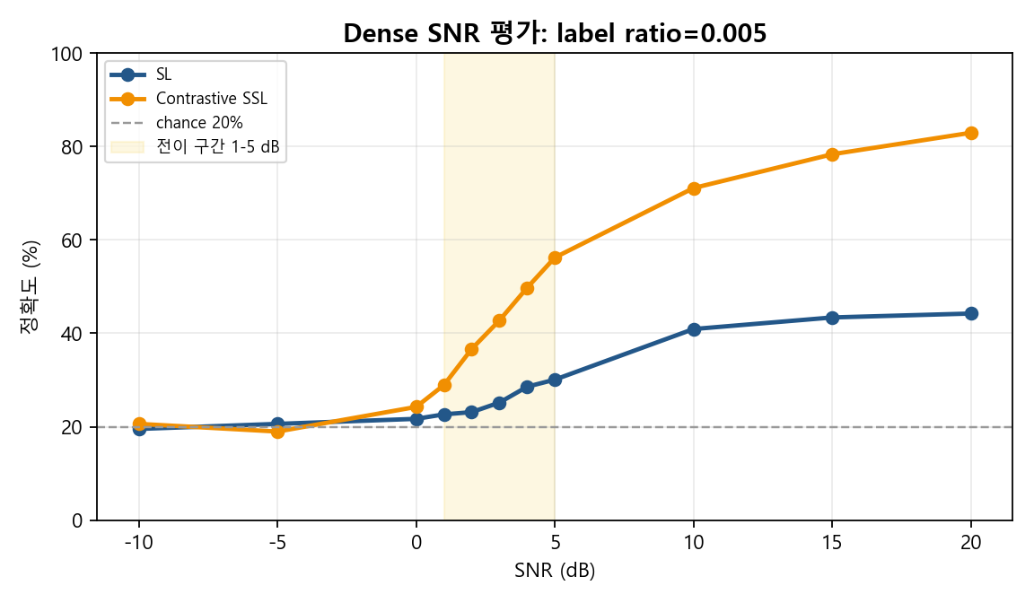
Fig. 1. label ratio 0.005에서 dense SNR 평가. SSL 이득은 1-5 dB 이후 뚜렷해진다.
ratio | SNR 영역 | SL | SSL | Gain
0.0025 | severe -10,-5 | 20.02 | 19.64 | -0.38
0.0025 | transition 0-5 | 20.25 | 34.91 | +14.65
0.0025 | high 10-20 | 28.67 | 78.19 | +49.52
0.005 | severe -10,-5 | 20.06 | 19.78 | -0.28
0.005 | transition 0-5 | 25.21 | 39.76 | +14.55
0.005 | high 10-20 | 42.85 | 77.48 | +34.63
0.01 | severe -10,-5 | 19.64 | 20.34 | +0.70
0.01 | transition 0-5 | 25.37 | 38.62 | +13.25
0.01 | high 10-20 | 50.00 | 82.21 | +32.21
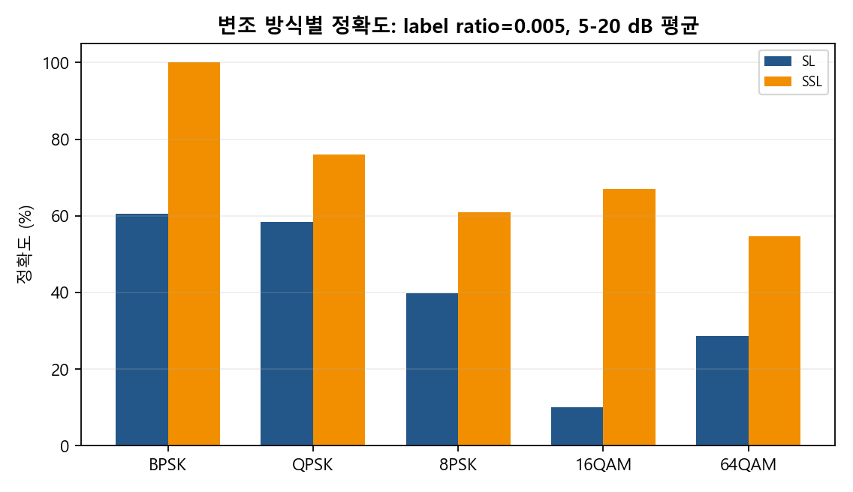
Fig. 2. 5-20 dB 평균에서 변조 방식별 정확도.
label ratio 0.005 기준 recoverable SNR(5-20 dB)에서 변조 방식별 성능을 보면, BPSK/QPSK와 같은 단순 변조는 상대적으로 높은 정확도를 보이고, 8PSK/16QAM/64QAM과 같은 고차 변조에서는 전반적으로 정확도가 낮아지는 경향이 나타난다. 다만 모든 변조에서 완전한 단조 감소가 나타나는 것은 아니며, 이는 constellation 형태와 제한된 labeled sample의 영향이 함께 반영된 결과로 볼 수 있다. 중요한 점은 SSL이 이러한 고차 변조의 성능 저하를 크게 완화했다는 것이다. 특히 16QAM은 SL 10.0%에서 SSL 67.0%로, 64QAM은 SL 28.7%에서 SSL 54.7%로 향상되어, SSL encoder가 저라벨 환경에서도 복잡한 변조 구조를 더 잘 보존함을 보여준다.

6. Severe low-SNR 해석
severe low-SNR에서 성능이 chance level에 머무는 현상은 단순히 학습 데이터 부족으로만 설명하기 어렵다. 첫째, 모델이 학습할 정보의 관점에서 SNR이 낮아질수록 관측 I/Q와 modulation label 사이의 정보량이 감소한다. 둘째, constellation overlap이 커지면 16QAM과 64QAM처럼 진폭,위상 구조가 복잡한 class는 decision boundary가 흐려진다. 셋째, contrastive augmentation이 너무 강하면 positive pair를 맞추는 과정에서 분류에 필요한 세밀한 phase,amplitude cue가 feature space에서 약화될 수 있다.
따라서 본 결과는 SSL이 low-SNR을 무조건 해결한다는 주장보다, recoverable SNR 영역에서 label-efficient representation을 제공한다는 주장에 더 적합하다.

7. 비교군과 한계
진행한 비교 실험은 SL baseline, contrastive SSL, SNR-conditioned classifier, MSE denoising SSL로 제한된다. 이 구성은 본 프로젝트 내부의 ablation으로는 유용하지만, 최신 modulation SSL 연구와 직접 비교하기에는 부족하다. 향후에는 SimCLR 계열의 augmentation sweep, BYOL류의 negative-free SSL, CPC 기반 temporal prediction, AMC 전용 SSL 방법을 같은 데이터와 SNR split에서 비교해야 한다.
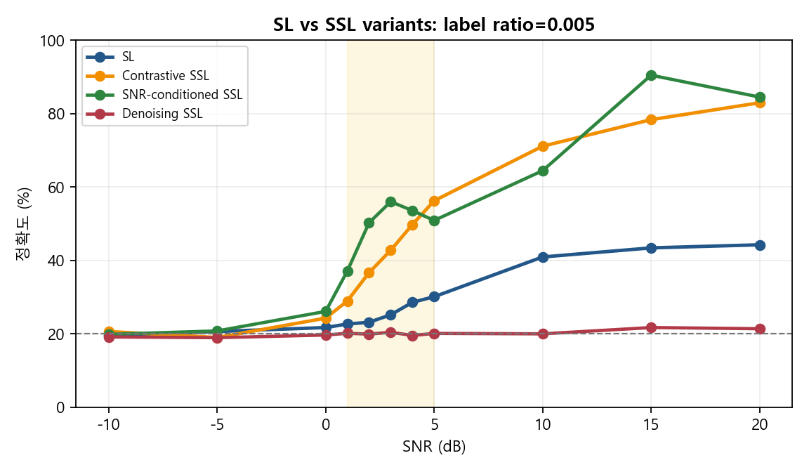
Fig. 3. 추가 방법 비교. SNR-conditioned는 일부 구간에서 개선되지만 denoising SSL은 현재 설정에서 경쟁력이 낮다.
또한 본 실험은 synthetic-only AWGN 중심 데이터에 기반한다. 실제 RF 수집 데이터에서는 CFO, phase offset, timing offset, multipath fading, IQ imbalance가 함께 나타난다. 따라서 본 논문에서 말하는 robustness는 AWGN SNR sweep 내부의 robustness로 제한해야 하며, 실제 RF 일반화는 별도 실험이 필요하다.

8. 통계 신뢰도
현재 결과는 주로 단일 run 결과로 정리되어 있다. SSL fine-tuning은 seed, labeled subset sampling, augmentation randomness에 민감할 수 있으므로, 추후에는 최소 3-5개 seed에 대해 mean ± std를 보고하는 것이 바람직하다. 특히 label ratio 0.0025와 0.005처럼 labeled sample 수가 매우 적은 조건에서는 subset variance가 결과 해석에 큰 영향을 줄 수 있다.
보강 항목 | 권장 추가 실험
반복 실험 | 3-5 seeds, same split policy, mean ± std
Augmentation ablation | phase range, AWGN sigma, amplitude scale range 분리 실험
Realistic channel | CFO, fading, timing offset, IQ imbalance 추가
External baselines | BYOL, CPC, AMC-specific SSL 비교

9. 결론
본 연구는 contrastive SSL이 라벨 효율을 크게 높일 수 있음을 보였지만, 그 효과는 SNR regime에 따라 달라졌다. severe low-SNR에서는 정보량 감소와 constellation overlap, augmentation에 의한 phase, amplitude cue 약화가 함께 작용할 수 있다. 반면 1-5 dB의 transition 구간과 10-20 dB의 high SNR 구간에서는 SSL encoder가 적은 라벨만으로도 변조 구조를 더 잘 보존하며 SL 대비 뚜렷한 성능 향상을 보였다. 이러한 결과는 contrastive SSL이 저라벨 변조 분류에서 효과적인 label-efficient representation을 제공하지만, 그 이득은 신호 구조가 관측 가능한 SNR 영역에서 주로 나타난다는 점을 보여준다.

참고문헌 및 비교 대상
[1] O'Shea and Hoydis, Deep Learning for the Physical Layer, IEEE TCCN, 2017.
[2] Chen et al., SimCLR, ICML, 2020.
[3] Oord et al., Contrastive Predictive Coding, 2018.
[4] Oord et al., Contrastive Predictive Coding, 2018.
[5] 본 프로젝트 결과 경로 첨부 예정

